Приложение

**Анкета**

**о подтверждении участия в соревнованиях по футзалу,**

**проводимых Федерацией футбола Вологодской облас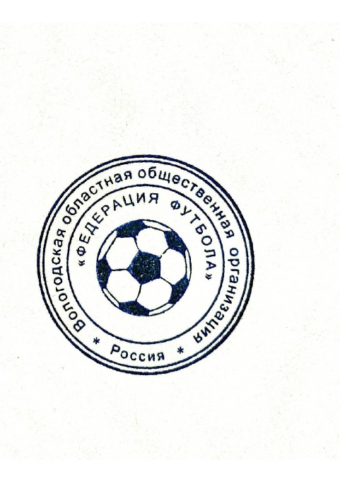ти в спортивном сезоне 2024-2025 годов**

Организация, заявляющая команду (ы): **_____________________________________________________________________**

| **Наименование соревнований** | **Наименование команды** | **Контакты** | **Плательщик взноса** | **Домашний зал (кроме команд I дивизиона)** | **Форма (цвета футболок и гетр)** |
| --- | --- | --- | --- | --- | --- |
| Чемпионат Вологодской области по футзалу среди мужских команд I дивизиона  (размер взноса до 65 тысяч рублей) |  |  |  |  |  |
| Чемпионат Вологодской области по футзалу среди мужских команд II дивизиона  (размер взноса до 45 тысяч рублей) |  |  |  |  |  |
| Кубок Вологодской области по футзалу среди мужских команд (без взноса для участников Чемпионата) |  |  |  |  |  |
| Первенство Вологодской области по футзалу среди юношеских команд.  Формат Первенства, в том числе разделение на дивизионы, и окончательные возрастные группы будут определены по итогам заявочной кампании (размер взноса 10 тысяч рублей, строго до начала Первенства) | | | | | |
| 2015-2016 гг.р. |  |  |  |  |  |
| 2013-2014 гг.р. |  |  |  |  |  |
| 2011-2012 гг.р. |  |  |  |  |  |
| 2009-2010 г.р. |  |  |  |  |  |
| Девочки, возраста указать самостоятельно |  |  |  |  |  |
| Чемпионат и Кубок Вологодской области по футзалу среди женских команд  (размер взноса до 15 тысяч рублей) |  |  |  |  |  |
| Первенство Вологодской области по футзалу среди ветеранских команд 40+ (размер взноса 10-15 тысяч рублей) |  |  |  |  |  |
| Первенство Вологодской области по футзалу среди ветеранских команд 50+ (размер взноса 5-10 тысяч рублей) |  |  |  |  |  |
| Кубок Вологодской области по футболу среди ветеранских команд 50+ |  |  |  |  |  |
| «Мини-футбол в школу» преобразован в Школьную футбольную лигу |  |  |  |  |  |